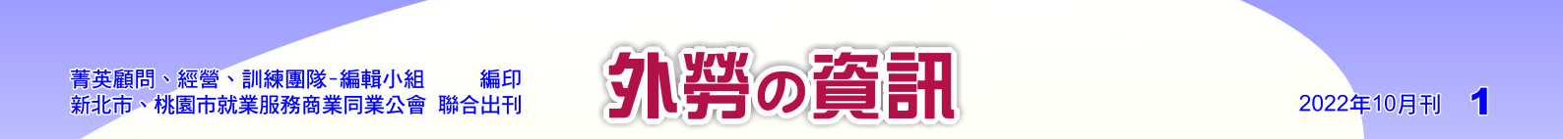
『外勞の資訊』訂購單！
請正楷填寫
公司E-mail信箱
謝謝您!
114年度
諮詢專線：（03）333-0909邱總幹事
330 桃園市桃園區縣府路332-6號7樓
年 月 日
訂購單回傳FAX：（03）333-0870  E-mail：tcesia2017@gmail.com
公司名稱 |  |  | 許可證字號
承 辦 人 |  | 手機： | 統 編
E－Mail  (請留公司信箱) |  |  | 電 話 | #
(加郵遞區號)收件地址 |  |  | 傳 真
訂購數量  及  應付金額 | 1、114年(1、4、7、10出刊)計4期，請填寫訂購數量：  （下列a,b,c,d,e五種方案請擇一勾選，填寫數量、金額）  □a. 300份以上：( 份-300份)×5元+ 2000元＝ (每期金額) ，免運費。  □b. 300 份：每期金額2,000元× 4期 = 元，免運費。  □c. 200份以上：( 份-200份)×5元+ 1500元＝ (每期金額)  □d. 200 份：每期金額1,500元× 4期 = 元  □e. 200份以下：每份10元 × 份 × 4期 = 元  2、 訂購方式  □自取□郵寄-郵寄處理費80元/季，共4季。  3、訂購份數  刊物費用匯到這裡
  季別 | 第一季 | 第二季 | 第三季 | 第四季
  份數
  運費
  小計
  總計
說明：
- 訂購單請於114年12月30日前回傳完畢，以利作業。
- 訂購單即日起，請先傳真：（03）333-0870，以便確認訂購份數。
- 收款銀行：聯邦銀行 桃園分行 （ATM代號 803）
戶 名：桃園市就業服務商業同業公會 銀行帳號：003-10-8006822

